Designuppgift

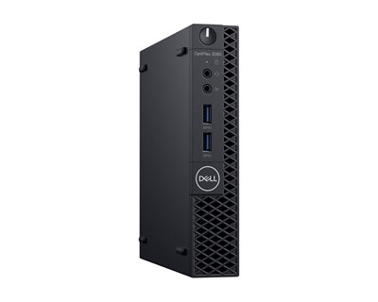Jag valde ut en Dell OptiPlex 3060 Micro då det är en riktigt kraftig dator i ett litet paket som kan leverera precis den prestanda som krävs för att utföra erat arbete bekvämt.

**3 799 :-**

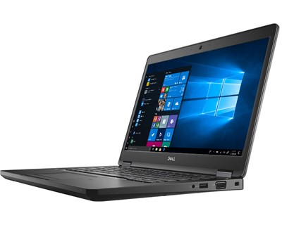Jag valde ut en Dell Latitude 5490 då det är en smidig och portabel laptop som klarar precis det du slänger på den, den är en utmärkt kandidat för att göra det möjligt för era anställda att arbeta bortom kontoret.

**6 999 :-**

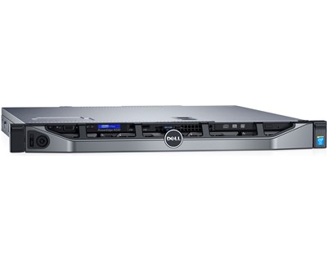

Jag valde att rekommendera Dells EMC PowerEdge R230 som AD servrar då den är en liten men kraftig 1U rack server som är en lämplig storlek att driva eran verksamhet framåt, den är lätt att hantera, uppgradera och kvarhålla med hjälp av sina kraftfulla fläktar av hög kvalitet som inte kommer gå sönder. Dell erbjuder även en tjänst som möjliggör erat företag att styra servrarna via molnet så att eran IT ansvarige / inhyrda IT tekniker inte ens behöver vistas på platsen för att kunna styra, sköta, felsöka eller laga eran server.

**6 295 :-**

|  |  |  |  |  |  |
| --- | --- | --- | --- | --- | --- |
| Plats | Umeå | Luleå | Skellefteå | Östersund | Sundsvall |
| IP Serie | 172.16.0.0 | 172.16.2.0 | 172.16.4.0 | 172.16.6.0 | 172.16.8.0 |
| IP Range | .0.1 - .1.254 | .2.1 - .3.254 | .4.1 - .5.254 | .6.1 - .7.254 | .8.1 - .9.254 |
| Nätmask | 255.255.254.0 | 255.255.254.0 | 255.255.254.0 | 255.255.254.0 | 255.255.254.0 |

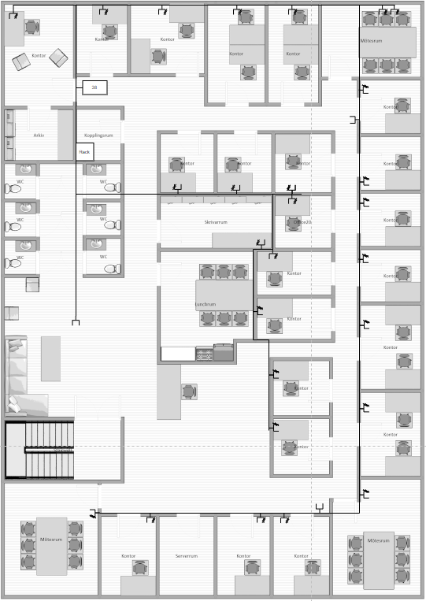Planen är att placera ut 2 Ethernetportar i varje kontorsrum samt mötesrummen och sedan ha 3 stycken enskilda uttag åt accesspunkterna. I rackenheten ska två 48 portars switchar vara monterade samt en 8 portars PoE switch för att göra det möjligt att ha varje stationär dator samt skrivare, faxar, projektorer m.m uppkopplade på nätverket med hjälp av TP Kabel samt även ha plats för en mild utbyggnad av företaget. PoE switchens största funktion är att driva de accesspunkter som är placerade i kontoret.

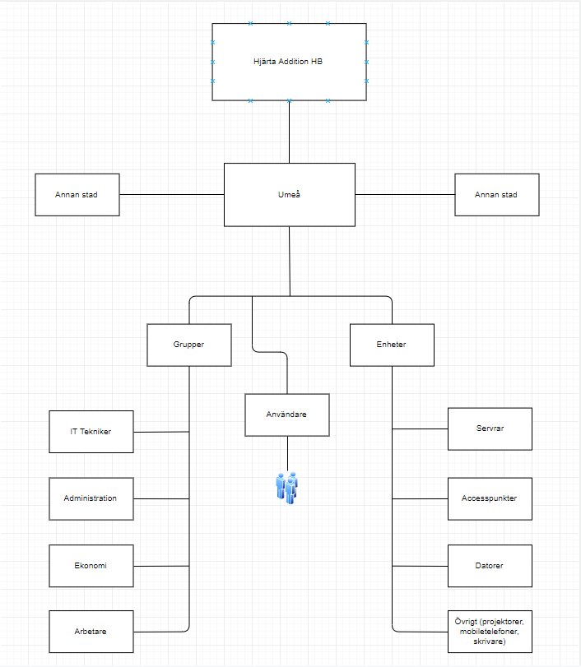Företagets AD behöver vara enkelt men ordnat med tydliga roller som snabbt kan tilldelas. Tack vare att företaget inte har någon större variation på sortens anställda blir det mycket enklare då en majoritet av de anställda får en och samma roll och endast behöver en egen användare och dator. Att ha en Separat roll för IT Tekniker som ska felsöka och laga systemet istället för att ge företagets admin konto fulla rättigheter till alla enheter samt servrar gör det omöjligt för en chef eller receptionist att av misstag ändra något fundamentalt i systemet som får allt att rasa ihop.